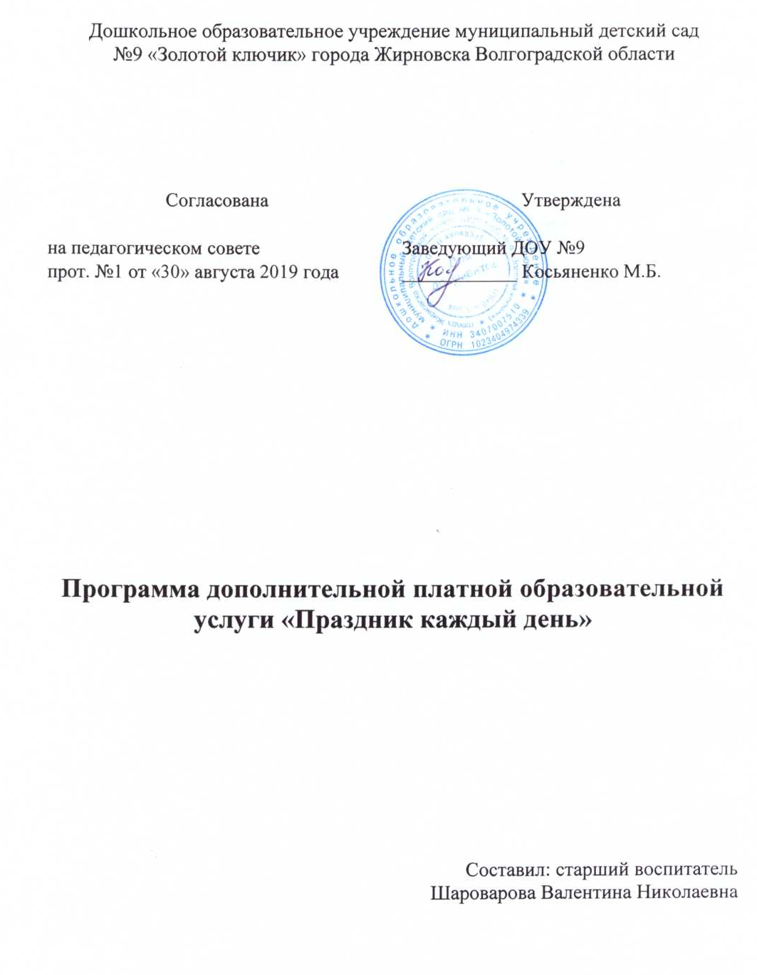

«Надо помочь ребенку через искусство глубже осознавать
свои мысли и чувства, яснее мыслить и глубже чувствовать...».
Н. К. Крупская

- Пояснительная записка

В настоящее время в связи с вступлением федеральных государственных образовательных стандартов особую актуальность приобретает проблема развития коммуникативных качеств детей. На современном этапе развития системы дошкольного образования характерны поиск и разработка новых технологий обучения и воспитания детей. Семье принадлежит ведущая роль в неформальном образовании, а специалисты ДОУ должны обеспечить максимально раннее включение родителей в воспитательно-образовательный процесс.
Целью социально-коммуникативного развития является поддержка в ребенке уверенности в собственных силах, развитие у него эмоционально- положительного отношения к окружающему миру, коммуникативных способностей в процессе совместной деятельности.
Приоритетными становятся такие направления социально-коммуникативного развития, как: развитие у дошкольников эмоционально-положительного отношения к самому себе и окружающим людям; развитие у ребенка умений ориентироваться в эмоциональных проявлениях окружающих и своих собственных; формирование социально-одобряемых моделей поведения в обществе сверстников и взрослых. Сформированность социальных навыков предполагает готовность детей в соответствии со своими возрастными особенностями вступать во взаимоотношения с окружающими сверстниками и взрослыми: договариваться, согласовывать, координировать свои действия и мнения с действиями и мнениями других людей.
Развитие коммуникативных умений относится к числу важнейших проблем педагогики. Её актуальность возрастает в современных условиях в связи с особенностями социального окружения ребёнка, в котором часто наблюдаются дефицит воспитанности, доброты, доброжелательности, праздничной культуры во взаимоотношениях людей. Следовательно, в воспитательно-образовательной работе дошкольных учреждений более пристальное внимание должно быть уделено решению задач развития коммуникативных умений.
Большие возможности в этом плане имеет целенаправленная работа по воспитанию культуры общения дошкольников в процессе культурно-досуговой деятельности.
Культурно-досуговая деятельность детей — это самостоятельный и специфический компонент воспитательно-образовательной работы ДОУ; важная сфера жизни детей; которая создает условия для развития культуры ребенка в процессе изучения и познания ценностей различных видов искусств. В итоге это способствует формированию индивидуальных способностей и интересов, раскрытию талантов дошкольнику в культуру через творчество.
Причинами создания этой программы явились высокий интерес детей к культурно-досуговой деятельности, возможность раскрытия творческого потенциала каждого ребенка в процессе дополнительной образовательной услуги, а так же социальный заказ родителей.

  - Актуальность

Праздники и развлечения в жизни людей - это мир красоты движения, звуков, световых красок, костюмов, то есть мир волшебного искусства. Особенно привлекателен и интересен этот мир детям. В сочетании различные виды искусства оказывают большое влияние на чувства и сознание детей, их эстетическое воспитание.
Если ребенка спросить, какой твой самый любимый праздник, он, наверняка, ответит – День рождения. Этот праздник отмечают в каждой семье. Собираются взрослые, накрывают праздничный стол, ребенок получает подарки, задувает свечи на традиционном торте, взрослые веселятся, порой забывая о виновнике торжества. А ребенку не хватает общения со сверстниками, друзьями. Поэтому каждому ребенку приятно отметить свой день рождения в детском саду, в кругу своих друзей.
Ввиду дефицита общения детей с родителями, сверстниками осуществляется культурно- досуговая деятельность в рамках социального партнерства семьи и ДОУ.

1.2. Цели и задачи
Цели:
- формировать культуру празднования Дня рождения;
- укреплять связи ДОУ с семьями воспитанников;
- создание атмосферы радости, внутренней свободы, детского творчества и сотрудничества

Задачи:
– развитие творческих способностей и эмоциональной сферы детей;
– приобщение к основам художественной, коммуникативной, артистической культуры;
– формирование опыта социального взаимодействия, веры в свои возможности;
- развивать потребность дарить друзьям подарки с поздравлениями;
- доставить детям радость от празднования дня рождения в стенах детского сада ;

1.3. Принципы:

Принципы, которые должны быть положены в основу массовых мероприятий с детьми (М.Е. Кульпетдинова):
- информационной насыщенности,
- эмоциональности,
- массовости
- , активности,
- самостоятельности,
- дифференцированного подхода,
- преемственности и последовательности приобщения детей к ценностям культуры, многообразия и вариативности воспитательного влияния культурно-досуговой деятельности, формирования у них опыта социального взаимодействия, взаимодействия педагогов и участников.

Отличительные особенности программы:
- совместное творчество педагогов и детей в процессе совместной развлекательной деятельности, что способствует повышению творческой инициативы у детей;
- сюжетное содержание позволяет детям более полно творчески самореализоваться;
- разнообразный жанровый и стилевой материал.
Данная программа рассчитана на детей дошкольного возраста.
Методы и приемы реализации программы:
- наглядно-слуховой (представление музыкального материала, угадывание звуков, шумов, голосов…)
- наглядно-зрительный (показ движений педагогом, показ презентаций…)
- словесный (объяснение, диалог, обсуждения, загадки…)
- практический. (фокусы, сюрпризы, игры, танцы, викторины, песни, театрализации…)

2. Основные направления деятельности

Дополнительная платная образовательная услуга «Праздник каждый день»
(далее – услуга) даёт возможность ребенку удовлетворить свои индивидуальные познавательные, речевые и творческие запросы.
Услуга предусмотрена для детей дошкольного возраста с 3 до 7 лет.
Срок реализации программы – 1 год (с октября 2017 по октябрь 2018)
Периодичность: по запросу родителей.
Продолжительность праздника: от 30 до 60 минут (в зависимости от возраста, особенностей детей, пожеланий родителей).
Форма организации детей: групповая
Формы проведения.
Вслед за А.Б. Гальченко, Л.Н. Буйловой, Н.В. Клёновой можно выделить следующие формы культурно-досуговых программ:
– разовая игровая программа или игровые часы;
– конкурсно-игровая программа по заданной тематике;
– игра-спектакль;
– театрализованная игра;
– зрелище;
– праздник;
– длительная досуговая программа.
В основе предложенной квалификации лежат два фактора: степень соучастия детей в программе и ее протяженность во времени. Главным героем, вокруг которого происходят занимательные события, является именинник.
Игровые часы . Во время игрового часа дети знакомятся с различными играми в процессе путешествия по странам и континентам (народными и современными).
Разовая игровая программа не требует подготовки участников. Дети включаются в игру, танец, хоровое пение непосредственно в ходе «действа». При этом предлагаемые детям игры могут быть самыми разнообразными: интеллектуальные игры за столом, забавы в игротеке, подвижные игры и конкурсы в кругу, в зале, на дискотеке. Занимают такие игры от получаса и более – в зависимости от возраста участников.
Конкурсно-игровая программа по заданной тематике предполагает предварительную подготовку участников. Это может быть турнир, КВН, всевозможные интеллектуальные игры и др. Образовательный и воспитательный смысл таких программ состоит в подготовке, придумывании, совместном творчестве детей.
Игра-спектакль. Чтобы провести игру-спектакль, необходима группа ведущих игровой программы. Как правило, ими выступают педагоги-организаторы.
Сюжет спектакля строится таким образом, что его сторонние участники без предварительной подготовки могут играть небольшие роли или выполнять задания, от которых будто бы зависит судьба героев спектакля.
Театрализованная сюжетная игра требует погружения артистов и зрителей в определенную атмосферу, имеет четкую конструкцию игровой ситуации, достаточно длительный период подготовки.
Зрелище (концерт, литературно-музыкальная композиция, спортивное состязание и др.) характеризуется наличием исполнителей и зрителей. Для исполнителя – юного певца, танцора, гимнаста выступление – всегда волнение, душевный подъем. Зритель, даже если он очень эмоционально относится к программе, остается воспринимающим субъектом .
Важность воспитания у детей зрительской культуры – умения спокойно, доброжелательно воспринимать выступления своих сверстников – требует такой организации зрелища, при которой воспитанники смогут выступать то в роли артистов, то в роли зрителей.
Праздник – особо значимый и трудоемкий по подготовке и организации тип досуговой программы. Он предполагает большое разнообразие видов деятельности и приемов постановки с активным участием всех детей. Развлечения могут свободно выбираться участниками или же могут следовать друг за другом, одновременно для всех.
В рамках праздников могут использоваться торжественные ритуалы, выступления героев важных событий, награждения, различного рода зрелища, игровые программы.
Программа праздника в написанном виде должна содержать не только перечень концертных номеров, но и план подготовки праздника, где описаны все организационные мероприятия и указаны ответственные за них.

3. Предполагаемые результаты.

Участие в праздниках, развлечениях, тематических досугах будут способствовать:
- раскрытию творческого потенциала детей;
- развитию музыкальности, двигательных навыков;
- развитию нравственно-коммуникативных качеств:
- пополнению знаний и практических навыков, расширяет диапазон их актуальной культуры.

II. Организационный раздел.

1. Дополнительная платная образовательная услуга реализуется в рамках культурно-досуговой деятельности по формированию коммуникативных навыков у детей дошкольного возраста на основе тематического принципа планирования занятий с целью развития индивидуальности, содействия зарождению традиции празднования Дня рождения в детском саду.

2.Методическое обеспечение:
1.Зацепина МБ. «Культурно-досуговая деятельность в детском саду». Программа и методические рекомендации. – 2-е изд., испр. и доп.: Мозаика-Синтез; Москва; 2008
2. Сауко Т., Буренина Л. «Топ – хлоп, малыши!» - программа музыкально – ритмического развития детей 2-3 лет. / СПб: Детство-Пресс, 2005
3. Каплунова, И., И.Новооскольцева, И., Алексеева, И., «Топ-топ, каблучок» Издательство «Композитор» Санкт-Петербург 2005 – 84 с.
4. А.Е.Чибрикова-Луговская «Ритмика» Методическое пособие. –М., Издательский дом «Дрофа» 1998 г
5. Зацепина М.Б., Антонова Т.В. Праздники и развлечения в детском саду. – М.: Мозаика-Синтез, 2010г.
6. С.И.Мерзлякова «Фольклор-музыка-театр» М; 2003. - 2011 с.
7. Мерзлякова С.И., Комалькова Е.Ю. Фольклорные праздники для детей дошкольного и младшего школьного возраста -М., «Владос» 2001г.
8. Зарецкая Н.В. Календарные музыкальные праздники для детей раннего и младшего дошкольного возраста –М.:Айрис-пресс 2003г.-136с.
9. Зарецкая Н.В. Календарные музыкальные праздники для детей старшего дошкольного возраста –М.:Айрис-пресс 2004г.-180с.
10. Зарецкая Н.В. Праздники и развлечения для детей младшего дошкольного возраста –М.:Айрис-пресс 2004г.-180с.
11.Зарецкая Н.В. Сценарии праздников для детского сада –М.:Айрис-пресс 2006г.-205с.
12. Алпарова Н.Н., Николаев В.А. Сусидко И.П. Музыкально-игровой материал «Осень золотая»- М., «Владос» 2000г.-142с.
13.Кутузова И.А., Кудрявцева А.А. Музыкальные праздники в детском саду. –М., «Просвещение» 2005г.- 70с.

3. Материально-техническое обеспечение программы:
- предметно-игровое пространство ДОУ: музыкальный зал, комната сказок
- атрибуты, декорации по тематике праздника
- технические средства : музыкальный центр, ноутбук

III. Содержательный раздел

1. Программа содержит сценарии праздников для детей двух возрастных категорий: младшей и средней, старшей и подготовительной, а также двух видовых категорий: сезонные и тематические. Любой сценарий корректируется в ходе подготовки праздника, в зависимости от выбора и предпочтений детей и родителей.

2. Примерные сценарии (прилагаются).
Сезонные:
День осенних именинников «Мы встречаем Осенины и гуляем именины»
День зимних именинников «Зимняя сказка»
День весенних именинников «Веснянка»
День летних именинников «Принцесса лета»

Тематические:
«Именины у самовара»
«Карлсон и дети»
«Клоуны в гостях у малышей»
«Путешествие в Сладкоежкину страну»
«День рождения Лунтика»

